**FEDMEFORSKNINGSDAGENE**



**19-20. OKTOBER 2015**

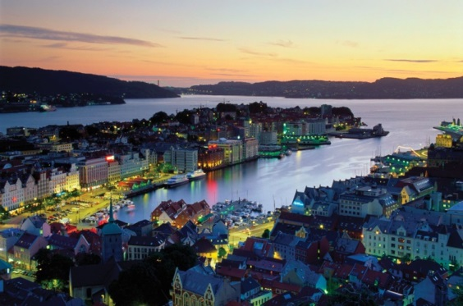

**Lokalisering:** Haukeland universitetssykehus, Bergen.

**Påmelding:** 1. juli 2015

**Abstraktfrist:** 20. august 2015

Påmelding og abstrakt sendes: [lise.b.gundersen@.uib.no](mailto:lise.b.gundersen@.uib.no)

***Mandag 19 oktober: Kalfarveien 31 (UiB)***

**11.00-15.00** Satellitt symposium: «Fedme og helserelatert livskvalitet hos barn og ungdom»

**Kontaktperson:** John Roger Andersen: [john.andersen@hisf.no](mailto:john.andersen@hisf.no)

***Mandag 19 oktober: Haukeland universitetssykehus***

**15.30-17.00** Årsmøte, Norsk forening for fedmeforskning

**17.00-19.20** Foredrag (inviterte/frie)

***Tirsdag 20 oktober:***

**Morgen/formiddag** Foredrag (inviterte/frie)

**12.00-13.00** Lunsj

**Ettermiddag** Foredrag (inviterte/frie)

**Fastsatte foredragsholdere:** Bård Eirik Kulseng, Jøran Hjelmesæth, Mette Svendsen, Gunnar Mellgren

**Kontaktpersoner:**

Lise Bjørkhaug Gundersen: [lise.b.gundersen@uib.no](mailto:lise.b.gundersen@uib.no)

Gunnar Mellgren**:** [gunnar.mellgren@uib.no](mailto:gunnar.mellgren@helse-bergen.no)